1. Что такое ручная ножовка?

- инструмент, предназначенный для разрезания толстых листов полосового, круглого и профильного металла, а также для прорезания шлицев, пазов, обрезки и вырезки заготовок по контуру и других работ.

- инструмент для снятия небольшого слоя металла с поверхности заготовки.  
- инструмент для создания отверстий в металле.

- инструмент, предназначенный для обработки отверстий и пазов.

1. Для каких материалов подходит ручная ножовка?

- только для металлов.

- для дерева и металла.

- металл, пластик, дерево.

- пластик, ДНД, пенопласт, пенополистирол, оргстекло, керамика, металл.

1. Что обозначено на рисунке цифрой 4?

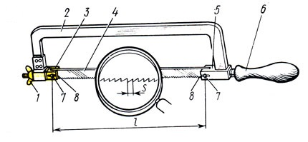

- гайка.

- ножовочное полотно.

- рамка (станок).

- ручка.

1. Каким может быть передний угол зубьев ножовочного полотна?

- положительным, отрицательным.

- острым, прямым, тупым.

- положительным, нулевым, отрицательным.

- угол всегда одинаков.

1. Как зависит размер зубьев от разрезаемого материала?

- чем тверже материал, тем мельче зуб.

- чем мягче материал, тем мельче зуб.

- никак не зависит.

1. Сколько зубьев на полотне для разрезания инструментальной стали?

- 18

- 20

- 16

- 22

1. Для чего делают разводку зубьев?

- для предотвращения заклинивания полотна.

- для предотвращения поломки зубьев.

- для увеличения угла зубьев полотна.

- для увеличения срока эксплуатации инструмента.

1. Для каких пропилов берут полотна с мелким шагом зубьев?

- для длинных

- для коротких

- для тех и других

1. Как натягивают полотно на ножовке?

- при помощи плоскогубцев.

- вручную.

- при помощи тисков.

- на специальном станке.

1. На каком рисунке изображена правильная установка ножовочного полотна?

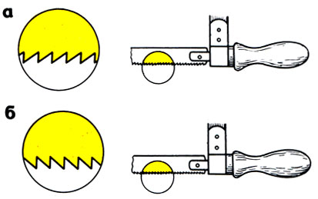

- а

- б

- оба неверны

1. Как режут круглый металл небольших сечений?

- ручными ножовками

- на отрезных станках

- на приводных ножовках

- дисковыми пилами

1. Как резать полосовой металл ножовкой?

- по широкой стороне

- по узкой стороне

- нет разницы

1. В каком случае осуществляют резку металла с поворотом полотна?

- при неглубоких резах

- при длинных резах

- когда металл слишком твердый

1. Когда заготовку зажимают между деревянными брусками?

- заготовка слишком маленькая

- слишком тонкий металл

- узкие полоски металла

1. Как осуществляют резку по криволинейным контурам?

- заготовки зажимают между деревянными брусками по одной или по несколько штук и разрезают вместе с брусками

- просверливают или вырубают отверстие диаметром, равным ширине полотна ножовки или пилы лобзика. Пропустив через это отверстие полотно, закрепляют его в рамке и режут по заданному направлению.

- устанавливают пропил ножовку и производят отрезку без отламывания отрезаемой части.